Подписи к рисункам статьи Медведевой БМ и соавт.

«Особенности применения модифицированных критериев оценки ответа солидных опухолей у пациентов с гепатоцеллюлярной карциномой»

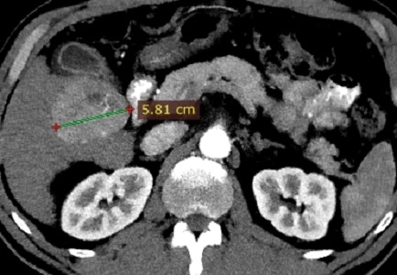 А

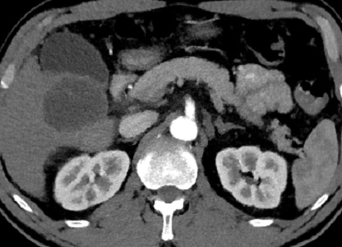 Б

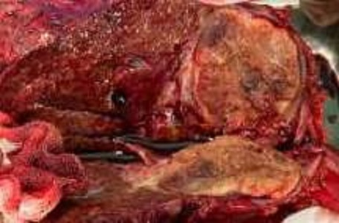 В

Рис.1. Аксиальные компьютерные томограммы в артериальной фазе (А и Б). Гепатоцеллюлярный рак. А) Изначально - наибольший диаметр опухоли согласно RECIST равен наибольшему диаметру жизнеспособной ткани опухоли согласно mRECIST (= 5,8 см) (*стрелки)*

Б) Состояние после ТАХЭ. Согласно RECIST, диаметр опухолевого очага не изменился (= 5,8 см) *(стрелки*), но согласно mRECIST, диаметр жизнеспособной ткани опухоли = 0, что означает полный ответ.

В) Макропрепарат удаленной опухоли. При гистологическом исследовании срез ткани печени с узлом, представленным некротическими массами *(стрелки)* Полный лечебный патоморфоз ГЦР.